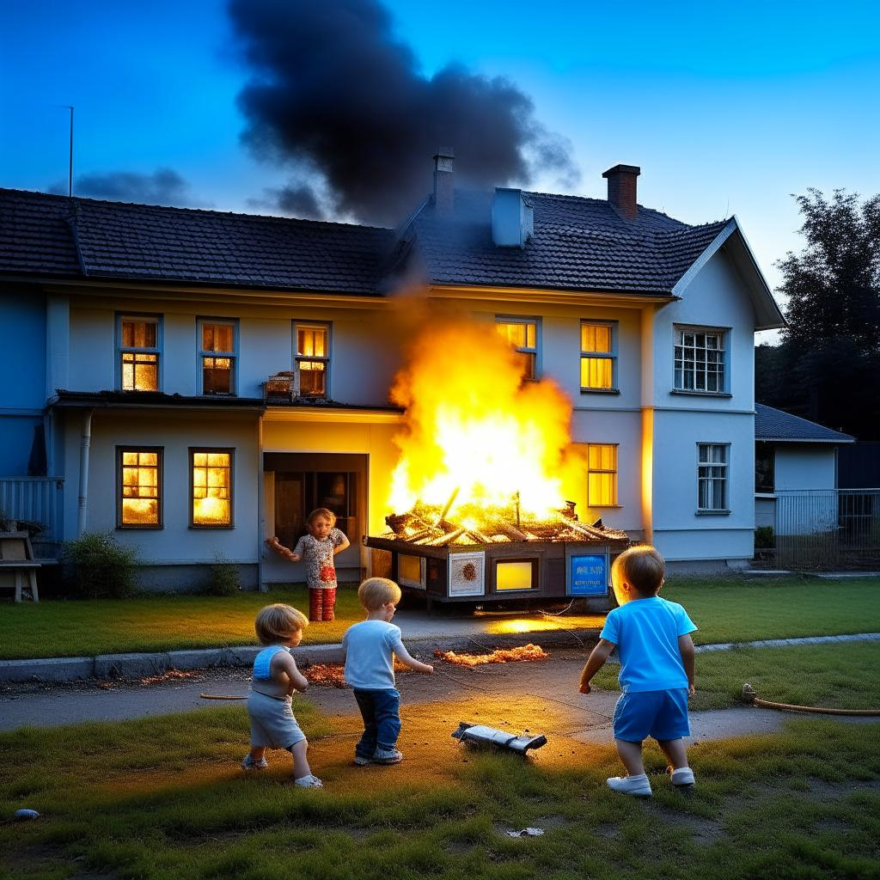
Безопасность при пожаре для дошкольников включает в себя обучение основным правилам поведения в случае возникновения пожара. Вот некоторые рекомендации и советы, которые помогут вам обучить вашего ребенка:
- Объясните ребенку, что такое пожар и почему он возникает. Важно рассказать о том, что огонь может быть опасным и вызвать серьезные последствия, если не соблюдать правила безопасности.
- Обучите ребенка основным правилам пожарной безопасности: не играть со спичками и зажигалками, не трогать электрические приборы мокрыми руками, не включать самостоятельно газовые и электрические плиты, а также избегать курения в присутствии детей.
- Научите ребенка, как правильно и быстро покинуть помещение в случае пожара. Объясните, что нужно двигаться к выходу, держась за стены и перила, и не паниковать.
- Покажите ребенку, где находится огнетушитель, и объясните, как им пользоваться. Расскажите, что при пожаре нужно немедленно вызвать пожарных, набрав номер 101 или 112.
- Научите ребенка действиям при пожаре в различных ситуациях: если он находится дома один, если рядом есть взрослые, если поблизости нет никого из взрослых, и если пожар произошел в общественном месте.
- Закрепите полученные знания через игры и упражнения.

